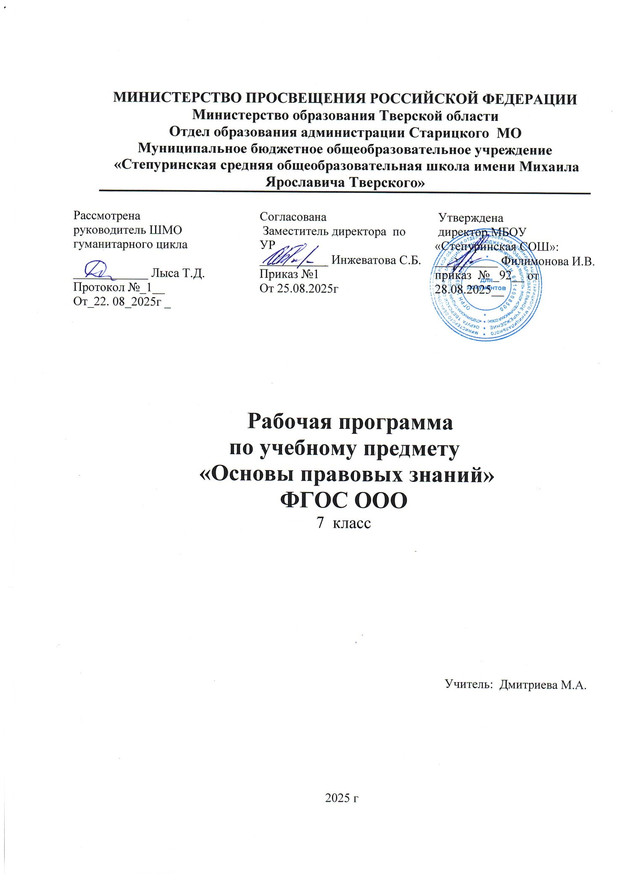

Пояснительная записка.
Рабочая программа по учебному предмету «Основы правовых знаний» составлена на основе положений и требований к результатам освоения основной образовательной программы, представленных в Федеральном государственном образовательном стандарте основного общего образования, а также с учётом федеральной рабочей программы воспитания.
Учебный предмет «Основы правовых знаний»:
позволяет последовательно раскрывать учащимся подросткового возраста особенности современного общества, различные аспекты взаимодействия в современных условиях людей друг с другом, с основными институтами государства и гражданского общества, регулирующие эти взаимодействия социальные нормы;
включает знания о российском обществе и направлениях его развития в современных условиях, об основах конституционного строя нашей страны, правах и обязанностях человека и гражданина;
способствует воспитанию российской гражданской идентичности, готовности к служению Отечеству, приверженности национальным ценностям, помогает обучающимся освоить язык современной культурной, социально-экономической и политической коммуникации;
вносит свой вклад в формирование метапредметных умений извлекать необходимые сведения, осмысливать, преобразовывать и применять их;
содействует вхождению обучающихся в мир культуры и общественных ценностей и в то же время открытию и утверждению собственного «Я», формированию способности к рефлексии, оценке своих возможностей и осознанию своего места в обществе.
расширяет знания учащихся в сфере права, носит практико-ориентировочный характер и способствует формированию правовой культуры подростка.

Цель учебного предмета:
- воспитание у учащихся правовой культуры, уважения к закону;
- формирование первоначальных знаний учащихся в правовой сфере;
- воспитание гражданского правосознания.

Задачи учебного предмета:

- Развитие умений учащихся самостоятельно приобретать знания, анализировать, делать выводы, решать жизненные проблемы.

- Приобретение учащимися опыта в определении вариантов разрешения правовых проблем.

- Формирование у учащихся практических навыков поведения в различных ситуациях.

- Обучение выполнению некоторых процессуальных действий (обращение в те или иные государственные органы, общение с должностными лицами, работниками правоохранительных органов).

- Обеспечение развития у учащихся необходимых для становления собственных профессиональных качеств, способностей и умений: вступать в диалог и быть понятным, управлять ситуацией и принимать решения, ставить цели и достигать результата.
Требования к знаниям и умениям учащихся:

знать основные термины и понятия, свои права и возможности их реализации;

уметь анализировать ситуации и высказывать свое суждение, вести конструктивную дискуссию; проводить исследования в области права, оформлять и представлять результаты; работать с текстами правовых документов.
Планируемые результаты изучения курса.
Универсальные учебные действия:
- приобретение детьми способности и готовности к саморазвитию; ценностно-смысловых установок, отражающих их индивидуально-личностные позиции, социальные компетенции, личностные качества;
- . умение осуществляет действия под руководством учителя, по заданному образцу или заданному плану;
- возможность увидеть ошибку и исправить ее самостоятельно. Сравнить результат действия с образцом и исправить найденную ошибку;
- сравнить свои цели действий с другими;
- обсуждать под руководством учителя успешность своих действий.
- ориентироваться в различных источниках информации по темам;
- находить ответы на вопросы в иллюстрациях;
- делать выводы в результате совместной работы детей и учителя;
- оформлять свои мысли в устной форме (на уровне предложения или небольшого текста);
- слушать и понимать речь других; пользоваться приемами слушания: фиксировать тему (заголовок), ключевые слова;
- учиться работать в паре, в группе; выполнять различные роли (лидера, исполнителя).

Личностные результаты

- мотивированность и направленность на активное и созидательное участие в будущем в общественной и государственной жизни;
- заинтересованность не только в личном успехе, но и в развитии различных сторон жизни общества, в благополучии и процветании своей страны;
- ценностные ориентиры, основанные на идеях патриотизма, любви и уважения к Отечеству; на отношении к человеку, его правам и свободам как высшей ценности; на стремлении к укреплению исторически сложившегося государственного единства; на признании равноправия народов, единства разнообразных культур; на убежденности в важности для общества семьи и семейных традиций; на осознании необходимости поддержания гражданского мира и согласия и своей ответственности за судьбу страны перед нынешними и грядущими поколениями.

Метапредметные результаты

- уметь сознательно организовывать свою познавательную деятельность (от постановки цели до получения результата);
- уметь объяснять явления и процессы социальной действительности.
- анализировать реальные социальные ситуации, выбирать адекватные способы деятельности и модели поведения.
- овладеть различными видами публичных выступлений (высказывания, монолог, дискуссия) и следовать этическим нормам и правилам ведения диалога;
- уметь выполнять познавательные и практические задания, в том числе с использованием проектной деятельности на занятиях.

Предметные результаты

- иметь относительно целостное представление об обществе, человеке и его правах,;

• знать ряд ключевых понятий базовых для школьного курса правовой грамотности и правовой культуры.
- знать и уметь ставить ценностные установки, необходимые для сознательного выполнения подростками основных социальных ролей в пределах своей дееспособности;
- уметь находить нужную информацию в различных источниках; адекватно ее воспринимать, применяя основные обществоведческие термины и понятия; преобразовывать в соответствии с решаемой задачей (анализировать, обобщать, систематизировать, конкретизировать имеющиеся данные, соотносить их с собственными знаниями); давать оценку взглядам, подходам, событиям, процессам с позиции одобряемых в современном российском обществе социальных ценностей;

Ценностно-мотивационные

- знание основных нравственные и правовых понятия норм и правил, понимание их роли как решающих регуляторов общественной жизни, умение применять эти нормы и правила к анализу и оценке реальных социальных ситуаций, установка на необходимость руководствоваться этими нормами и правилами в собственной повседневной жизни;
- приверженность гуманистическим и демократическим ценностям, патриотизму и гражданственности;
- знание определяющих признаков коммуникативной деятельности в сравнении с другими видами деятельности;
- знание новых возможностей для коммуникации в современном обществе, умение использовать современные средства связи и коммуникации для поиска и обработки необходимой социальной информации;
- умение различать факты, аргументы, оценочные суждения;
- умение взаимодействовать в ходе выполнения групповой работы, вести диалог, участвовать в дискуссии, аргументировать собственную точку зрения

Место учебного предмета в учебном плане
В соответствии с учебным планом МБОУ «Степуринская СОШ» на данный учебный предмет отводится 34 часа в год.
Содержание программы

Раздел 1. Обычай. Мораль. Право (5 ч)
Обычай — правило поведения людей, принадлежащих к определенной группе. Как возникали обычаи. Как исполнялись обычаи. Законы - единые правила поведения. Почему стали необходимы законы.
Первые древние государства. Закон - средство регулирования отношений в обществе. Древние законы.
Право - естественное право человека. Принцип верховенства права над государством. Право - правила, регулирующие отношения людей между собой и между ними и государством.
Мораль - неписаные правила поведения, сформулированные в абстрактной форме. Соотношение права и морали.

Раздел 2. Право и справедливость (7 ч)
Справедливость. Понятие прав человека. Правовое положение человека в древнем государстве. История борьбы за признание прав человека. Документы о правах человека. Всеобщая декларация прав человека.
Право на жизнь - основное право человека. Естественность и неотъемлемость права на жизнь. Смертная казнь и право на жизнь. Отмена смертной казни в цивилизованных государствах. Международное гуманитарное право. Защита человеческой жизни в условиях войны и вооруженных конфликтов.
Закон определяет границы свободы. Юридическое равенство. Равенство в правах и обязанностях. Юридическое равенство и фактическое неравенство.
Равенство прав вне зависимости от расы, национальности, иола, религиозных и политических взглядов. Основные признаки демократического, правового государства. Верховенство закона.
Раздел 3. Основы конституционного строя (5 ч)
Конституция - основной закон государства. Основные положения, закрепленные в Конституции. Основные права и свободы человека, закрепленные Конституцией. Защита прав и свобод. Понятия «социальное государство» и «светское государство». Конституция - документ прямого действия.
Россия - федеративное государство. Субъекты Российской Федерации. Органы государственной власти.
Гражданство. Права и обязанности гражданина. Основания приобретения гражданства. Принцип «крови», принцип «почвы». Выход из гражданства.
Правовая культура - часть общей культуры человека. Исполнение и соблюдение законов - обязанности граждан и государства.
Раздел 4. Права человека и гражданина (5 ч)
Права детей, закрепленные в международных документах. Общепризнанные права человека. Конвенция о правах ребенка. Защита прав детей.
Права детей в соответствии с российским законодательством. Права детей по Гражданскому кодексу. Права ребенка в возрасте от 6 до 14 лет. Права ребенка в возрасте от 14 до 18 лет.
Права ребенка в семье. Права и обязанности родителей. Государственная защита прав детей. Опека и попечительство.
Права и обязанности работающего подростка. Порядок и условия приема на работу 14-летних. Запрет на использование труда подростка. Льготы работающим подросткам. Институт уполномоченных по правам ребенка в России.
Раздел 5. «Ловушки» для подростка (4 ч)
Причины вовлечения детей в преступную деятельность. Приемы, используемые преступниками для вовлечения детей в преступную деятельность. Ответственность за это преступление.
Наркотики и наркомания. Социальная, психологическая и физиологическая опасность употребления наркотиков. Условия, способствующие приобщению взрослых и несовершеннолетних к употреблению наркотиков. Ответственность за распространение наркотиков.
Опасность случайных знакомств несовершеннолетних со взрослыми. Вовлечение детей в занятие попрошайничеством, бродяжничеством. Профилактика правонарушений. Преступления несовершеннолетних. Административная ответственность.
Случаи законного задержания человека полицией. Права задержанного несовершеннолетнего. Порядок допроса несовершеннолетнего задержанного. Личный досмотр. Протокол задержания.

Раздел 6. Кто охраняет закон (5 ч)
Суд - орган, осуществляющий правосудие в нашей стране. Статус судей. Принципы правосудия: равенство перед законом; гласность; участие общественности.
Адвокат - юрист, оказывающий квалифицированную юридическую помощь. Обязанности адвоката. Случаи, когда юридическая помощь оказывается бесплатно.
Прокуратура - организация, осуществляющая надзор за соблюдением законов. Деятельность прокуратуры по расследованию уголовных дел. Участие прокурора в суде.
Полиция - подразделение органов внутренних дел. Права и обязанности работников полиции. Криминальная полиция. Общественный порядок.
Обязанности нотариуса. Нотариальные действия. Случаи, когда необходимо обратиться к нотариусу. Лица, совершающие нотариальные действия, в тех местах, где нет нотариуса.

Раздел 7. Готовы ли вы защитить свои права (2 ч)
Зависимость устойчивого правопорядка в стране от активной позиции граждан. Формы проявления такой активности. Выбор каждого - гарантированные права или бесправие.
Конституционное право участия в управлении делами государства. Политическая и правовая культура избирателя. Социальная ответственность, профессионализм и нравственная безупречность кандидатов на выборные должности.

Тематический план учебного предмета «Основы правовых знаний»
Название разделов | Количество часов
- Раздел. Обычай. Мораль. Право. | 5
- Раздел. Право и справедливость | 7
- Раздел. Основы конституционного строя | 5
- Раздел. Права человека и гражданина | 5
- Раздел. «Ловушка» для подростков | 4
- Раздел. Кто охраняет закон | 5
- Раздел. Готовы ли вы защитить свои права | 2
ИТОГО | 34

Календарно –тематическое планирование
№  п/п | Раздел, тема | Кол-во  час | Основные понятия и  термины | Формы занятий | Формы и методы работы
 | Обычай. Мораль. Право. | 5
1 | Введение в правоведение | 1 | Правоведение | Лекция с элементами беседы | Рассуждения на тему необходимости права в современном обществе
2 | Как появились обычаи | 1 | Социальные нормы. Обычай. | Комбинированный | Составление конспекта
3 | Как зародилось государство | 1 | Власть. Государство. | Урок - дискуссия | Дискуссия по проблеме: Может ли существовать общество без государства?
4 | Знакомимся с правом | 1 | Право. Закон. Норма права. Ответственность | Урок с элементами деловой игры | Работа в группах, составление конспекта
5 | Право и мораль | 1 | Мораль | Урок с элементами деловой игры | Работа в группах, составление конспекта
 | Право и справедли-вость | 7
6-7 | Права человека | 2 | Права человека. Правовой статус. Всеобщая декларация прав человека | Комбинированный | Работа с правовыми источниками, составление конспекта, коллажа
8-9 | Право человека на жизнь | 2 | Основные (естественные) права человека. Международ-ное гуманитарное право. | Урок - практикум | Работа в группах, участие в массовых дискуссиях проблеме: смертная казнь и право на жизнь, аргументация точек зрения, работа с правовыми источниками
10 | Свобода и закон | 1 | Свобода. Закон. | Урок - дискуссия | Рассуждения на тему свободы действий гражданина и важности соблюдения закона
11 | Юридическое равенство | 1 | Юридическое равенство | Проблемная лекция | Составление конспекта изучаемого материала
12 | Когда государство становится правовым | 1 | Демократия. Правовое государство. | Комбинированный | Составление конспекта, работа с нормативно-правовыми источниками
 | Основы конституционного строя | 5
13 | Что закреплено Конституцией | 1 | Конституция. Социальное государство. Светское государство. | Урок - практикум | Работа в группах, работа с правовыми источниками
14-15 | Как устроено наше государство | 2 | Республика. Демократический режим. Федерация. Субъекты федерации. Органы государственной власти. | Урок - практикум | Работа в группах, составление, коллажа, таблицы.
16 | Гражданин и гражданство | 1 | Гражданин. Гражданство | Комбинированный | Составление конспекта изучаемого материала
17 | Зачем изучать закон | 1 | Правовая культура. Правовое сознание | Комбинированный | Составление конспекта изучаемого материала, написание эссе
 | Права человека и гражданина | 5
18 | Что такое права человека? | 1 | Всеобщая декларация прав человека, Конвенция о правах ребёнка. | Урок - практикум | Работа в группах, работа с правовыми источниками
19 | Я и мои права | 1 | Конвенция, права, ответственность. | Урок - практикум | Работа в группах, работа с периодической печатью, коллаж, «общий галдёж».
20-21 | Права детей по семейному, гражданскому законодательству | 2 | Семья. Семейный кодекс. Опека. Попечительство. Гражданский кодекс | Урок - практикум | Составление таблицы, работа с нормативно-правовыми источниками
22 | Права детей по трудовому законодательству | 1 | Трудовой кодекс. Трудовой договор | Урок - практикум | Составление таблицы, работа с нормативно-правовыми источниками
 | «Ловушки» для подростков | 4
23 | Вовлечение детей в преступную деятельность | 1 | Преступление. Преступная группа. | Урок - групповая дискуссия | Решение ситуационных задач, анализ жизненных ситуаций, аргументация выводов с опорой на источники.
24 | Осторожно: наркотики! | 1 | Наркомания. | Комбинированный | Анализ жизненных ситуаций, аргументация выводов с опорой на источники.
25 | Когда подросток нарушает закон | 1 | Правонарушение. Правовая ответственность | Комбинированный | Составление конспекта изучаемого материала
26 | Если вас задержала полиция | 1 | Полиция. Права задержанного. Допрос. Личный досмотр. Протокол задержания. | Игра «Правовой лабиринт» | Решение правовых ситуационных задач
 | Кто охраняет закон | 5
27 | Суд | 1 | Суд. Правосудие. Судья. | Комбинированный | Составление коллажа, решение ситуационных задач
28 | Адвокат | 1 | Адвокат. Юридическая помощь. | Урок - ролевая игра | Работа в группах, дискуссия, выявление позиций, принятие решений.
29 | Прокуратура | 1 | Прокуратура. | Комбинированный | Составление коллажа, решение ситуационных задач
30 | Полиция | 1 | Полиция. Подразделе-ния полиции. | Комбинированный | Составление коллажа, решение ситуационных задач
31 | Нотариус | 1 | Нотариус. Нотариальные действия. | Урок с элементами деловой игры | Работа в группах, составление конспекта
 | Готовы ли вы защитить свои права | 2
32 | Ваш выбор: право или бесправие | 1 | Правопорядок. Позиция гражданина | Круглый стол  «Мозговой штурм» | Обсуждение позиций
33 | Ваше личное участие в создании справедливого государства и общества | 1 | Политическая и правовая культура избирателя. Социальная ответствен-ность. | Комбинированный | Анализ жизненных ситуаций, выявление позиций, составление конспекта.
34 | Итоговое занятие | 1 |  | Обобщающий | Беседа по изученному материалу, ответ на тестовые вопросы, решение ситуационных задач.

